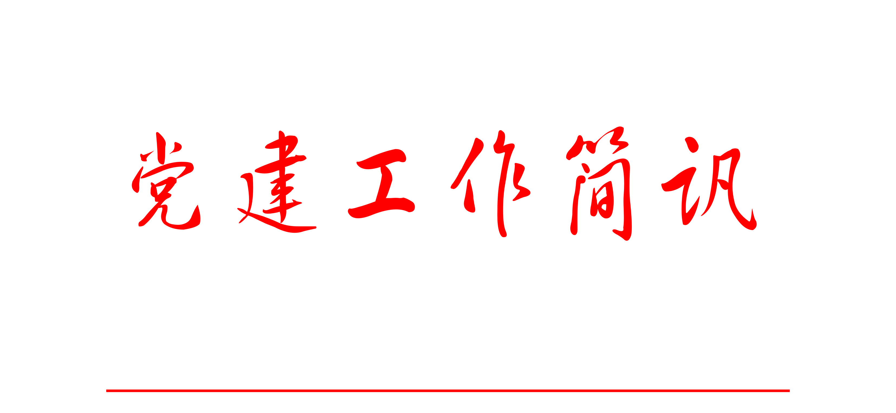

2017年第12期（总字第96期）

昆医附一院党委办公室 编印 2017年12月31日

中央精神及上级要求
- 12月1日，中共中央总书记、国家主席习近平出席中国共产党与世界政党高层对话会开幕式，并发表题为《携手建设更加美好的世界》的主旨讲话，强调政党要顺应时代发展潮流、把握人类进步大势、顺应人民共同期待，志存高远、敢于担当，自觉担负起时代使命。中国共产党将一如既往为世界和平安宁、共同发展、文明交流互鉴作贡献。
- 中共中央政治局12月8日召开会议，分析研究2018年经济工作。中共中央总书记习近平主持会议。会议强调，稳中求进工作总基调是治国理政的重要原则，要长期坚持。推动高质量发展是当前和今后一个时期确定发展思路、制定经济政策、实施宏观调控的根本要求，必须深刻认识、全面领会、真正落实。
- 中共中央总书记、国家主席、中央军委主席习近平近日作出重要指示强调，纠正“四风”不能止步，作风建设永远在路上。12月9日，中共中央办公厅印发通知指出，习近平总书记的这一重要指示，一针见血、切中时弊，内涵丰富、要求明确，充分表明了以习近平同志为核心的党中央坚定不移全面从严治党、持之以恒正风肃纪的鲜明态度和坚定决心，对于全党深入学习贯彻党的十九大精神、加强党的作风建设具有重要指导意义。通知要求，各地区各部门要迅速传达学习并切实抓好贯彻落实。
- 12月18日至20日，中央经济工作会议在北京举行。中共中央总书记、国家主席、中央军委主席习近平发表重要讲话。会议指出，2018年是贯彻党的十九大精神的开局之年，是改革开放40周年，是决胜全面建成小康社会、实施“十三五”规划承上启下的关键一年。做好明年经济工作，要全面贯彻党的十九大精神，以习近平新时代中国特色社会主义思想为指导，加强党对经济工作的领导。
- 中共中央政治局于12月25日至26日召开民主生活会，以认真学习领会习近平新时代中国特色社会主义思想、坚定维护以习近平同志为核心的党中央权威和集中统一领导、全面贯彻落实党的十九大各项决策部署为主题，重点对照《中共中央政治局关于加强和维护党中央集中统一领导的若干规定》《中共中央政治局贯彻落实中央八项规定实施细则》，联系中央政治局工作，联系带头执行中央八项规定的实际，联系狠抓党的十九大决策部署的实际，进行自我检查、党性分析，开展批评和自我批评。中共中央总书记习近平主持会议并发表重要讲话。
- 中共中央政治局12月27日召开会议，决定明年1月在北京召开中国共产党第十九届中央委员会第二次全体会议，主要议程是，讨论研究修改宪法部分内容的建议。会议听取中央纪律检查委员会工作汇报，研究部署2018年党风廉政建设和反腐败工作。中共中央总书记习近平主持会议。
※※※※※※※※※※※※※※※※※※※※※※※※※※※※※※※※※※※※※※※※※※※※※※※※※※※
五项建设、“两学一做”学习教育
- 12月1日上午，医院党委召开党群各部门和党总支书记工作例会，对学习宣传贯彻落实党的十九大精神作出具体部署。医院党委张爱云书记、纪委段永书记、各党总支书记和党群部门负责人参加了会议。张爱云书记在会上强调，要把学习宣传贯彻落实党的十九大精神作为当前和今后一个时期全院的一项重大政治任务，做到压力层层传递、责任层层落实、工作层层到位。党的十九大召开以来，我院已先后通过召开干部培训大会、举行中心组学习等方式及时学习宣传贯彻党的十九大精神。张爱云书记和党的十九大代表我院皮肤病医院何黎院长也分别对全院的中层干部做了党的十九大精神的宣讲报告会。本次工作例会的召开，旨在进一步将党的十九大精神的学习宣讲教育活动向基层延伸，实现党的十九大精神在医院基层落地生根，把“书记抓、抓书记”的要求落到实处。
- 12月1日上午，医院党委在行政楼309会议室举行了2017年度党群部门及党总支责任目标考核暨述职述责述廉工作汇报会。各党群部门负责人和党总支书记依次以PPT的形式进行工作汇报。汇报之后，由考核组组长、医院党委张爱云书记结合各党总支日常工作情况,进行了有针对性的现场提问、限时作答和现场点评。当天下午，两个检查组分别对党群各部门和各党总支的工作材料进行了认真检查。本次党群部门和党总支责任目标考核工作领导重视、组织有力、程序规范、检查全面，客观反映了党群部门和党总支的工作。工作汇报和述职评议的工作模式，也成为党群部门和各党总支书记工作交流学习的机会，对开展下一年度的工作起到良好的推动作用。
- 12月4日，我院在309会议室召开了2017年脱贫攻坚第四次联席会议，专题研究健康扶贫工作。全体党政领导、处级干部、各职能部门负责人参加了会议。会上，田永吉副院长首先带领学习《传达云南省健康扶贫文件精神》；医务部沈进处长对我院在健康扶贫工作开展情况做了汇报；党办肖青颖主任介绍了我院定点帮扶的昭通市巧家县药山镇半箐村开展健康扶贫工作的情况；纪委段永书记学习传达了《云南省纪委、云南省监察厅关于加强脱贫攻坚监督执纪问责的相关规定》。最后，王昆华院长强调，扶贫是国家大事，我院应发挥自身优势，在健康扶贫工作上作出应有的贡献。
- 12月12日下午，我院邀请重庆大学公共管理学院曾国平教授来我院开展“国学经典与人文素养”知识讲座。全体院领导、各党群、职能部门以及临床科室副科级以上中层干部参加此次讲座。整场讲座曾教授不仅彰显出渊博的学识，还列举了许多通俗易懂却又富含哲理的例子，让全体人员在一个轻松的氛围中领悟了国学的内涵。
- 为深入学习宣传贯彻党的十九大精神，进一步加强我院本科生对党的十九大精神的学习认识，准确把握习近平总书记关于青年学生成长成才重要思想的科学内涵，不断提升大学生的思想政治素质，使之成长为中国特色社会主义建设者和接班人。
- 12月14日下午，医院党委在经管办学点第二教学楼112教室召开了2017年大学生形势政策教育暨党的十九大精神宣讲报告会。党委张爱云书记，党委委员、团委付伟斌书记，学生党总支（学办）全体教师、学生代表共200余人参加了会议。会上，张爱云书记作了题为《认真学习十九大精神，牢记习近平总书记嘱托，做中国特色社会主义建设者和接班人》的讲座。张爱云书记的宣讲牢牢把握习近平新时代中国特色社会主义思想这条主线，既把握整体、全面系统，又突出重点、抓住关键，对党的十九大精神进行了全面系统的解读，并对我院医学生提出四点要求：一要志存高远，二要以德为先，三要自立自强，四要明辨是非，在健康中国、健康云南建设中做出新贡献。
- 12月18日上午，医院党委在行政楼309会议室举行了2017年第八次中心组（扩大）学习。医院党政领导、副处级以上干部、各职能部门负责人共34人参会。此次学习以自学和集中学习相结合的方式进行。集中学习会上， 相关职能部门负责人围绕指导意见中完善医院管理制度的十三个方面，结合分管工作实际作了主题发言。之后，医院领导班子成员结合分管工作，就如何贯彻落实《意见》精神，推动我院各项工作开展进行了交流发言。最后，党委书记张爱云同志在总结发言中指出，本次会议，既是对现代医院管理制度的学习会，也是我院各部门之间的工作交流会，更是我院落实医改任务的工作推进会，在下一步工作中要提高认识，做好学习对标，查找短板，不断提升科学管理水平。
- 12月19日下午，机关第二党支部在3号楼12楼会议室召开支部大会，王昆华院长在会上给支部21名党员上了题为《迈进新时代 开启新征程》的党课。王院长全面深入地解读了十九大精神，并结合自己工作和学习经历，介绍了改革开放以来，特别是十八大以来，在中国共产党的领导下国内经济、社会、民生等各方面翻天覆地的变化，同时号召大家要始终明确党的一切工作必须以最广大人民根本利益为导向，要坚持把患者的小事当作自己的大事，从患者关心的事情做起，从让患者满意的事情做起。
- 12月20日上午，昆明医科大学李松校长、吴红明副校长带领党风廉政建设检查组一行6人，到我院进行党风廉政建设责任目标检查。医院全体党政领导、各职能部门负责人、临床医技科室主任、护士长代表和教职工、学生代表共120余人参加了检查汇报会。在检查汇报会上，李松校长做出了重要讲话。医院党委张爱云书记进行了工作汇报。随后，张爱云书记和王昆华院长分别进行了述责述廉。最后，进行了民主测评。会议结束后考核组检查了相关台账资料，并分别到临床药学中心和基建项目办进行延伸检查。
- 12月26日，我院邀请云南省纪委法规室曹渭海主任进行党风廉政建设专题讲座，医院党政领导、督导、组织员、党总支书记、职能部门主任、副主任、支部书记、科长、副科长，临床医技科室主任、副主任、支部书记、护士长、纠风联络员、纪检委员、民主党派基层负责人参加。曹渭海主任对与党员干部密切相关的政治纪律、组织纪律、廉洁纪律、群众纪律、工作纪律及生活纪律进行了政策解读，并结合医院实际剖析了与医务工作者密切相关的案例，内容详实，高屋建瓴，参会人员受益匪浅。
※※※※※※※※※※※※※※※※※※※※※※※※※※※※※※※※※※※※※※※※※※※※※※※※※※※
团委、离退休工作
- 12月8日下午，院团委在报告厅举办了2017年第二次“青年马克思主义者培养工程”团学干部骨干培训班。医院党委苏伟副书记、纪委段永书记、各支部团干部、大学生骨干、申请入党团员共计300余人参加了本次培训班。医院党委苏伟副书记首先传达了党的十九大精神，并对我院团组织学习宣传贯彻好党的十九大精神提出了要求。纪委段永书记作了题为《走好廉洁行医之路》的讲座。麻醉科团支部常远老师作了《新媒体在团支部建设中的运用》工作交流报告。培训班的成功举办，为我院明年各项团学工作明确了方向和目标。
- 12月21日下午，院团委在医院3号楼7楼会议室举行了党的十九大精神宣讲暨主题团课活动。医院党委委员、团委书记付伟斌为团委委员、各片区团支部的团员代表上了题为《践行新思想 拥抱新时代 做优秀的青年医务工作者》的团课，号召全院团员青年要践行新思想、拥抱新时代，以党的十九大精神为引领，立足岗位，勇于担当，为医院的改革建设发展贡献青春智慧和力量。
- 12月18、19日离退休党总支组织离退休各党支部召开党员大会，进行支部换届选举工作。离退休党总支对本次换届选举工作高度重视，坚持民主集中制原则，发扬民主，认真酝酿讨论候选人人选，为做好换届选举工作做了大量的前期准备工作。离退休党总支党员大会由离退休党总支书记蔡志玲主持。会议分为两个阶段进行，首先，由蔡书记代表党总支做工作报告，全面的总结了各党支部三年来的主要工作，并宣读医院党委相关文件及批复，通过选举办法；随后，各党支部分片进行选举，各党支部的党员投票选出本支部新一届支部委员，接着各党支部召开了新一届支部委员会会议，选举产生了支部书记，选举工作顺利进行。
※※※※※※※※※※※※※※※※※※※※※※※※※※※※※※※※※※※※※※※※※※※※※※※※※※※
领导艺术
- 习近平总书记明确指出，政治能力就是把握方向、把握大局、把握全局的能力，就是保持政治定力、驾驭政治局面、防范政治风险的能力。作为一名领导干部，只有始终把锻造政治能力置于首要位置、作为首要任务，才能在复杂形势和繁重任务中瞄准方向、把握全局。政治能力不是抽象的，而是具体的。政治能力过硬的领导干部，应当是“五有干部”：有绝对忠诚的政治品格；有与时俱进的理论素养；有坚定看齐的执行自觉；有统筹兼顾的领导艺术；有服务群众的过硬本领。 ——《政治能力过硬要做到“五有”》

